Всемирный день гигиены рук.
Соблюдение гигиены рук: первый барьер против инфекции.
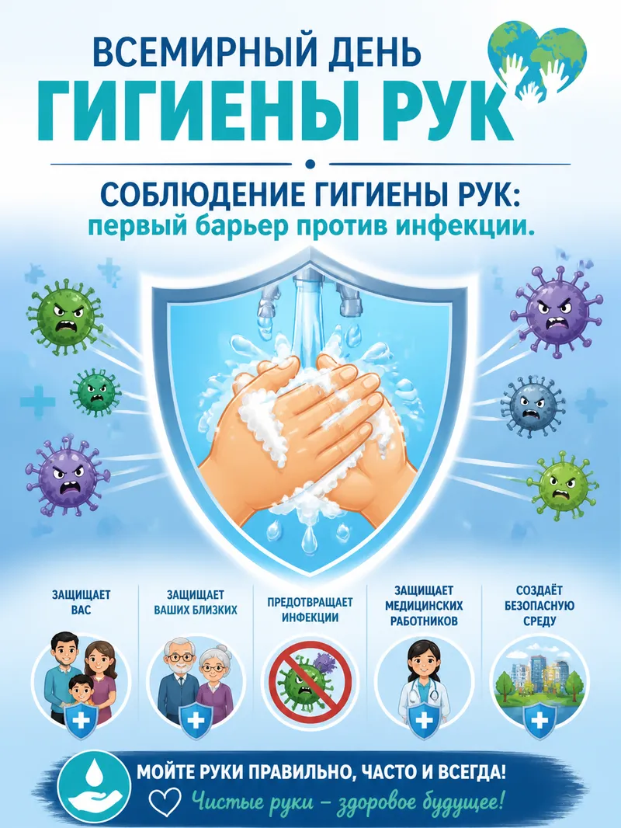
5 мая во всем мире отмечается Всемирный день гигиены рук. Эта дата выбрана не случайно: 5-е число 5-го месяца символизирует пять пальцев на каждой руке – наш главный инструмент взаимодействия с окружающим миром. Инициатива, поддержанная Всемирной организацией здравоохранения, напоминает каждому из нас о важности простого, но жизненно необходимого правила – мытья рук.
Почему это важно?
Наши руки — настоящие «мосты» между нами и внешним миром. Через них мы не только творим, заботимся, учимся и работаем, но и можем легко подхватить или передать инфекцию. Бактерии, вирусы, грибки и паразиты часто попадают в организм именно через грязные руки. Особенно это опасно для маленьких детей, пожилых людей и пациентов больниц.
Соблюдение гигиены рук: первый барьер против инфекции!
Гигиена рук – самая доступная и эффективная мера профилактики инфекций. По данным ВОЗ, значительная часть болезней может быть предотвращена, если регулярно и правильно мыть руки.
Когда особенно важно мыть руки?
- Перед едой и приготовлением пищи.
- После посещения туалета.
- После улицы и общественных мест.
- После кашля или чихания.
- После контакта с животными или мусором.
- При уходе за больными.
Как правильно мыть руки?
- Намочите руки тёплой водой.
- Тщательно намыльте их, не забывая про тыльную сторону, между пальцами и под ногтями.
- Мойте руки не менее 20 секунд – можно спеть песенку или посчитать до 20.
- Хорошо ополосните руки под проточной водой.
- Вытрите их насухо чистым полотенцем или одноразовой салфеткой.
Если нет возможности помыть руки с мылом и водой, используйте антисептик с содержанием спирта не менее 60%.
Девиз 2026 года: «Действие спасает жизни»
В 2026 году Всемирный день гигиены рук проходит под этим девизом. Он призывает каждого из нас не забывать о простых правилах чистоты – ведь именно они могут спасти жизнь и здоровье близких и окружающих.
Чистые руки – это не только личная гигиена, но и забота о здоровье общества. Пусть этот день станет напоминанием: чистота – залог здоровья!

В случае возникновения нештатной ситуации санитарно-эпидемиологического характера для получения консультации и защиты своих прав вы можете обратиться в Единый консультационный центр Роспотребнадзора 8 800 555 49 43
# санпросвет
Информация с использованием материалов: https://cgon.rospotrebnadzor.ru, рисунок сгенерирован с помощью нейросети

